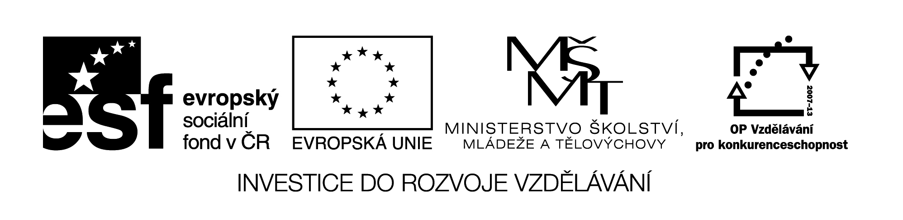

**Název školy:** Střední průmyslová škola, Ostrava - Vítkovice, příspěvková organizace

**Autor:** Mgr. Lenka Hrušková

**Datum:** 12. 9 . 2012

**Název:** VY_32_INOVACE_6.3.2

**Číslo projektu:** CZ.1.07/1.5.00/34.0125

**Téma:** České země a francouzské válečné výboje

**Anotace:** Pracovní list slouží k seznámení se s dějinami českých zemí za napoleonských válek.

Testové úlohy a cvičení jsou autorsky vytvořeny přímo pro učební materiál. 1. Obrázek nabízí výjev z bitvy u Slavkova. Co o ní víte?

2. Pokuste se popsat výzbroj a výstroj jednotlivých armád.

